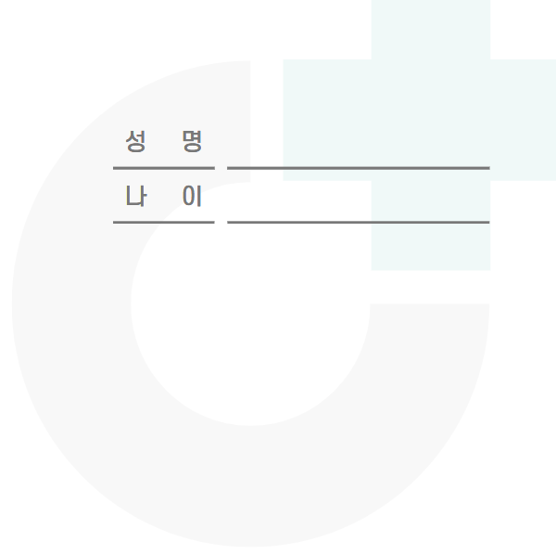

Name : 김성하

|  |  |  |  |  |
| --- | --- | --- | --- | --- |
| 발열 ☐ | 피로감 ☐ | 신경통 ☐ | 체중증가 ☐ | **체중감소 ☑** |
| 몸살 ☐ | 식욕증가 ☐ | **식욕감퇴 ☑** | **복통 ☑** | 변비 ☐ |
| **소화불량 ☑** | **심박수증가 ☑** | 심박수감소 ☐ | 혈압증가 ☐ | **혈압감소 ☑** |
| 가슴통증 ☐ | **빈혈 ☑** | **속쓰림 ☑** | 발진 ☐ | **어지럼증 ☑** |
| **두통 ☑** | 요통 ☐ | 신경통 ☐ | 호흡곤란 ☐ | 설사 ☐ |

 Age : 23

